使用手册
抚顺特钢

1引言 1
1.1项目名称 1
1.2编写目的 1
2功能概述 1
2.1 概述 1
3网站 2
3.1 首页 2
3.2 使用说明 3
3.3 用户反馈 4
3.4 常见问题 5
3.5 新闻中心 5
3.6 关于我们 6
3.7 搜索经销商 7
3.8 注册 8
3.9 登录 11
3.10 个人中心 11
4公众号 21
4.1.1 首页 21
4.2.1 常见问题 21
4.3.1 质保核验 22
4.4.1 用户反馈 24
4.5.1 关于我们 25

1引言

1.1项目名称
项目名称: 抚顺特殊钢售后系统。

1.2编写目的
本说明书的主要编写目的是让用户快速使用此售后服务系统，掌握识别真伪的目的。

2功能概述

2.1 概述
该系统分主要分为二部分，网站和公众号，具体划分如下：首页、使用说明、用户反馈、常见问题、新闻中心、关于我们、登录、注册、个人中心等。
整个系统的目标是帮助用户实现订单管理、质保书认证。商家通过个人中心可以管理自己产品，进行实时查看动态。商家也可以查看自己的订单，并生成质保单给自己的用户。

3网站

3.1 首页
3.1.1 首页
用户需要在浏览器输入http://shfw.fs-ss.com，建议使用360安全浏览器。
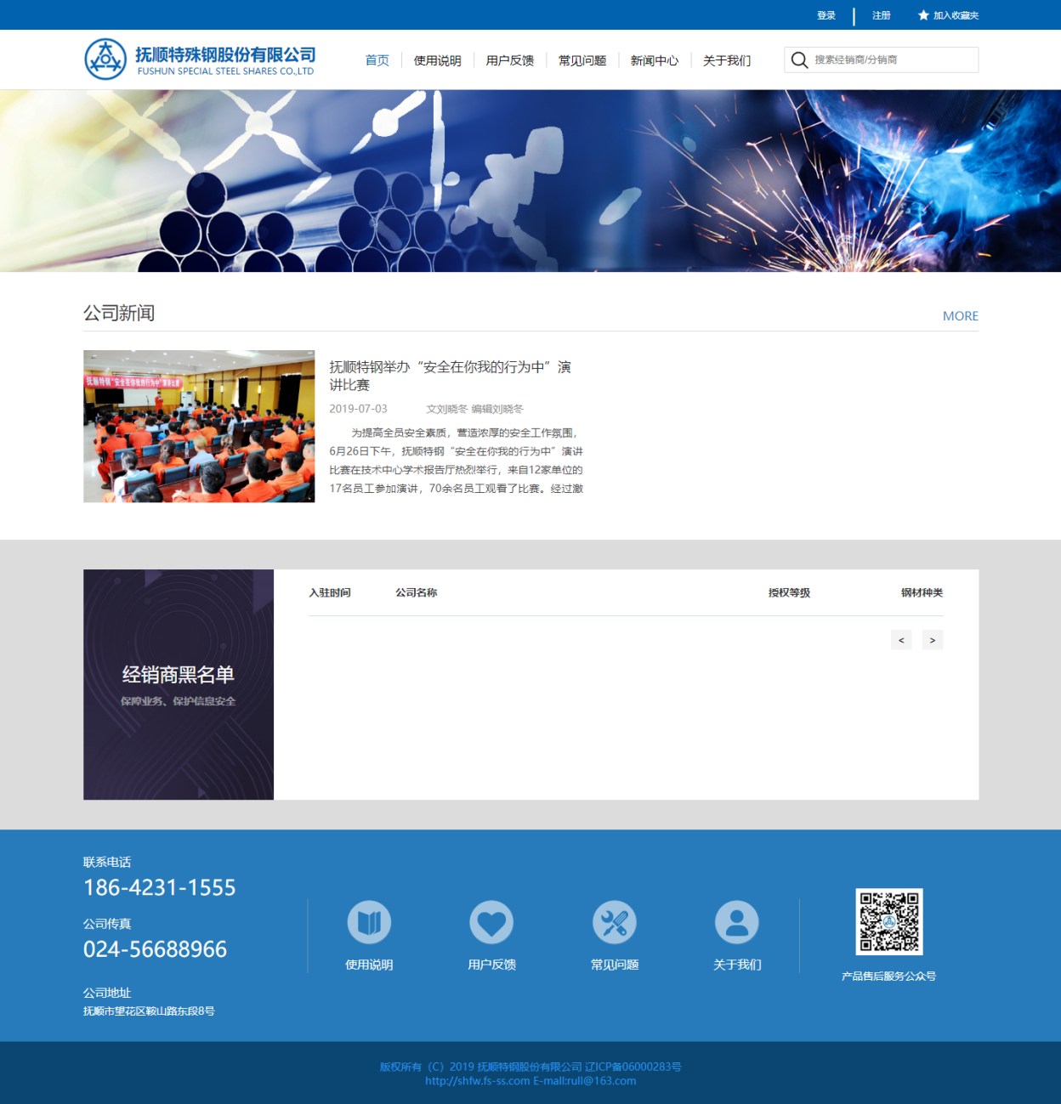
图3–1–1 首页

图3–1–1首页页面包含公司新闻，经销商黑名单，公众号关注方式，联系方式等信息.
经销商黑名单：展示违规经销商，保护用户合法权益。

3.2 使用说明
3.2.1 使用说明
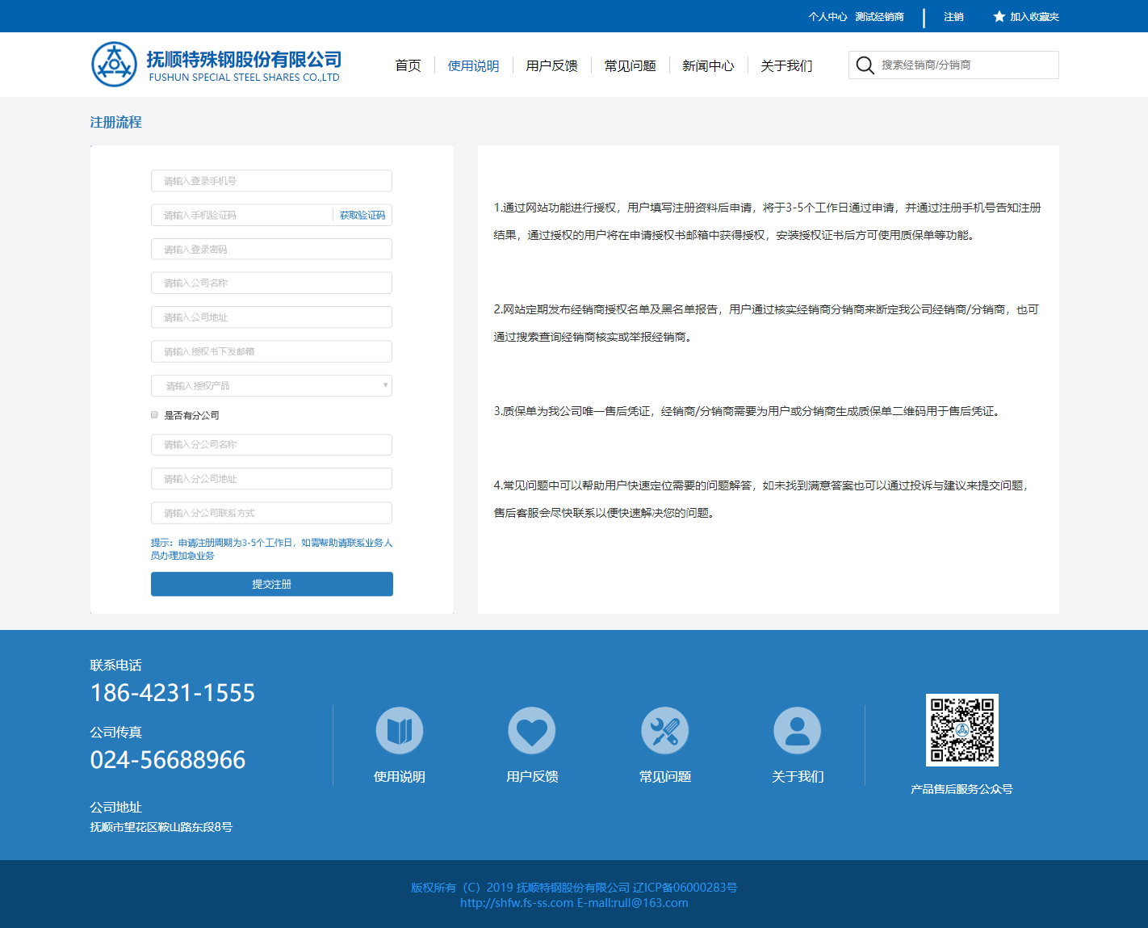
图3–2–1 使用说明
使用说明包含注册流程说明，以及使用手册的下载。

- 通过网站注册功能进行授权，用户需要填写“手机号”，“密码”，“公司名称”，“公司地址”，“授权书下发邮箱”，“上级经销商服务代码”，“选择授权钢材种类”，“是否存在分公司”等相关信息，其中“公司名称”必须是与抚顺特钢签订合同时的公司全称，“授权书下发邮箱”必须是正在使用中的邮箱。
- 网站注册信息提交后需等待3-5个工作日时间来通过审批，由抚顺特钢后台审核批准，未达到审批资格的经销商/分销商将不能注册此系统。
- 注册成功后，后台将下发授权证书，证书邮件包含证书文件和使用文档供用户操作安装，安装完成后方可实现登录操作。
- 登录经销商个人中心即可操作我的订单，生成质保单等常规操作（具体操作请查看个人中心）。

3.3 用户反馈
3.3.1 用户反馈
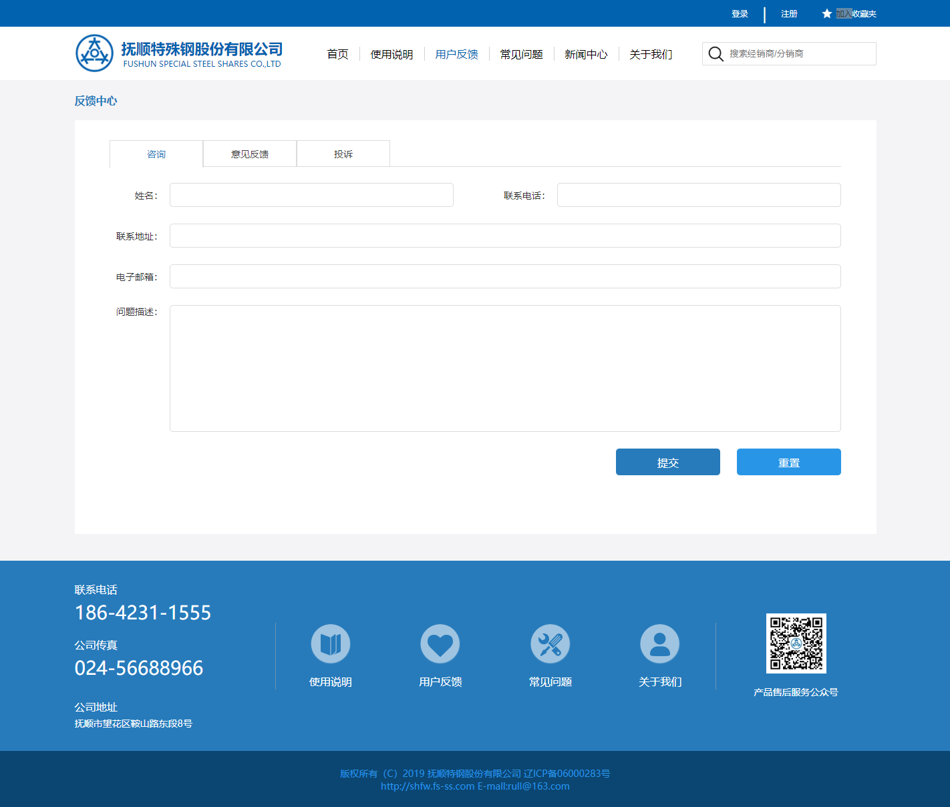
图3–3–1 用户反馈
用户反馈是为用户提供咨询，反馈，投诉使用，用户可以将遇到的问题与建议进行反馈，以便我们为用户提供更优质的服务，投诉功能是对违规经销商进行投诉使用，系统核实，认证投诉属实，将会在首页公布黑名单经销商/分销商。

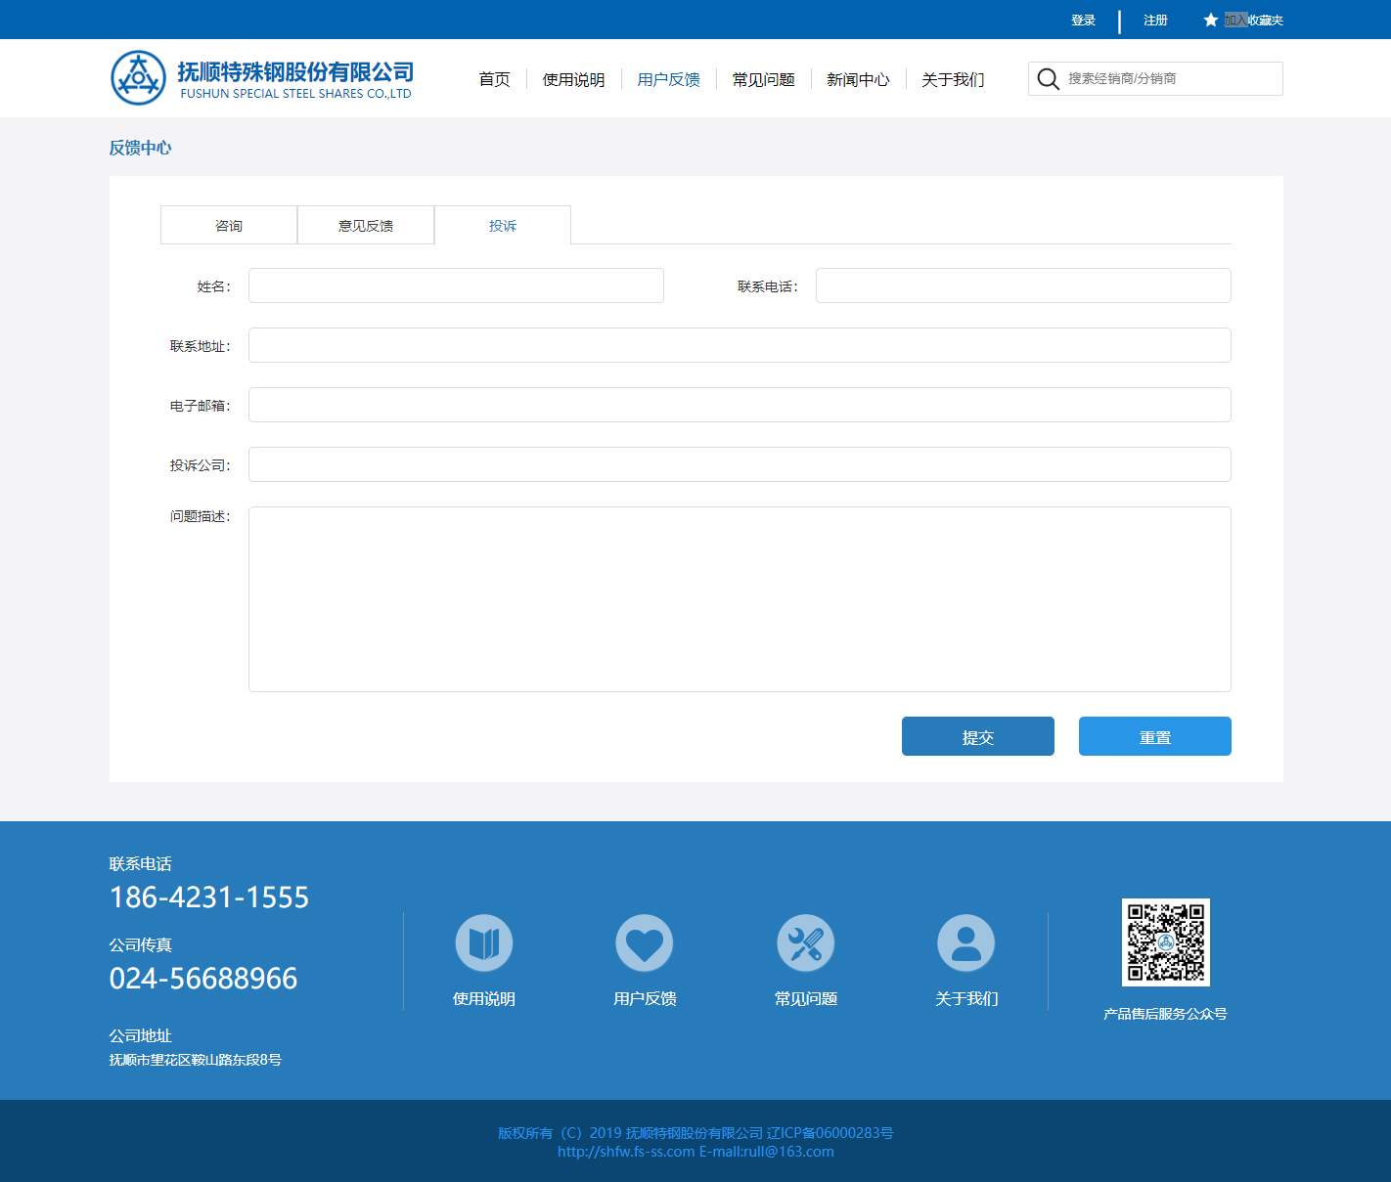
图3–3–2 投诉
投诉功能是为了用户都能使用到我公司生产的正品钢材，避免有人恶意造假，接受群众举报，举报采用实名举报的方式，避免有人恶意举报破坏用户的利益，举报后我公司将进行跟踪处理，核实情况，还大家公证优良的经销环境。

3.4 常见问题
3.4.1 常见问题
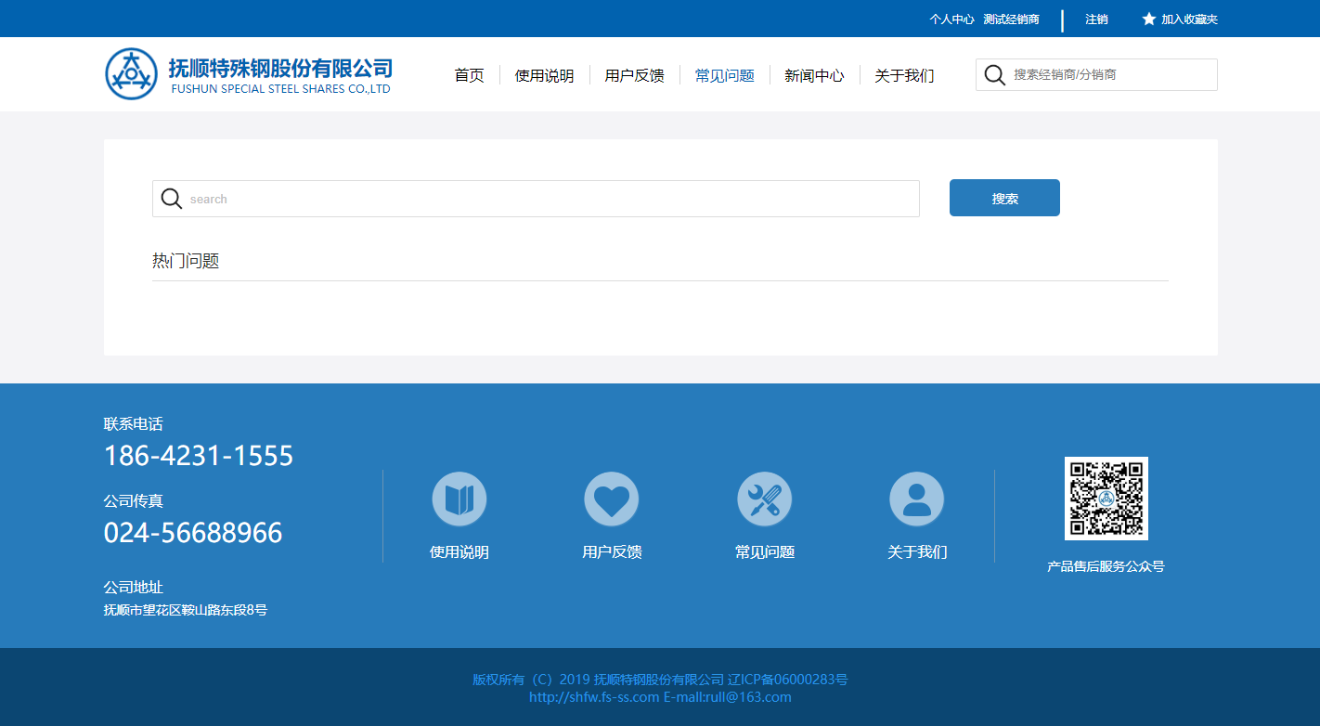

3.5 新闻中心
3.5.1 新闻中心
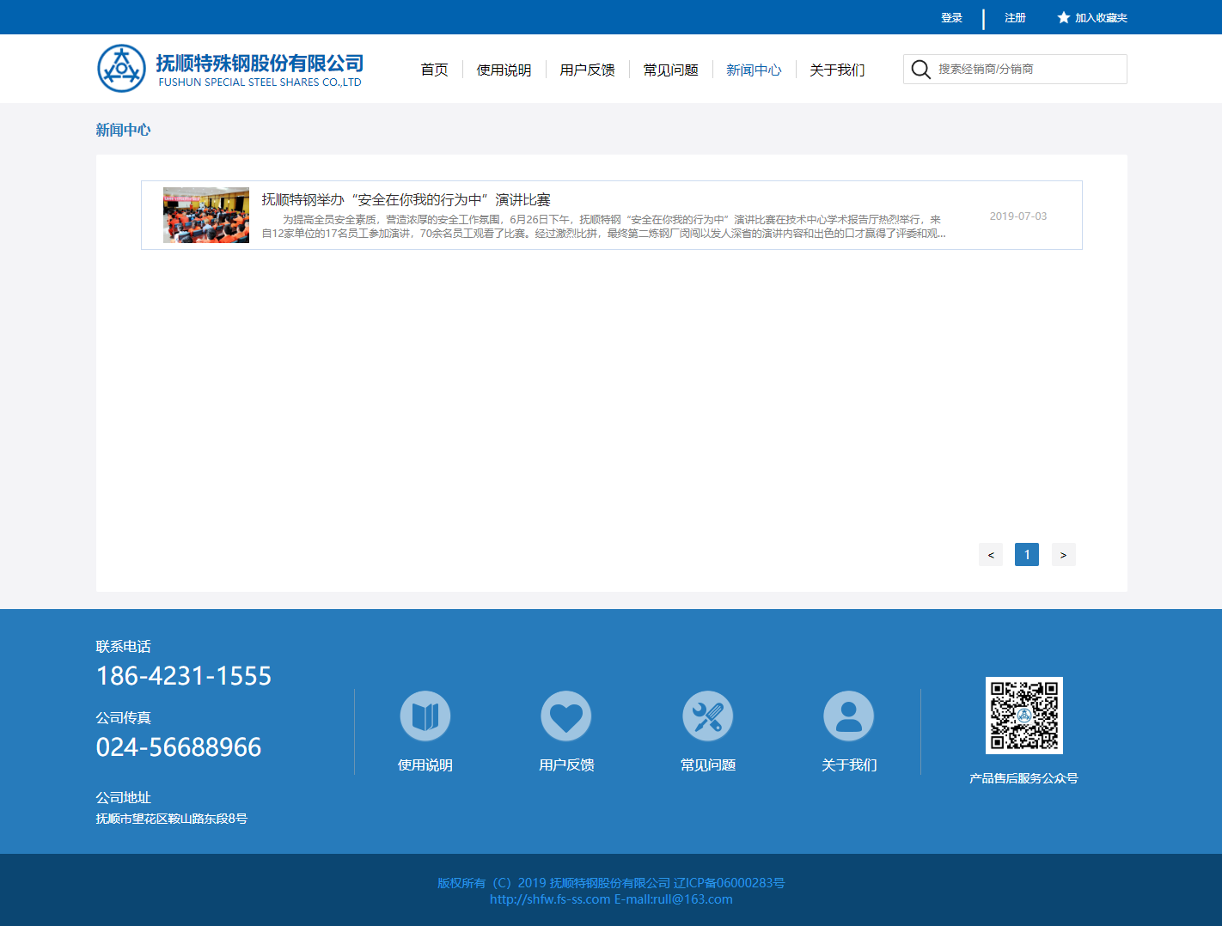
图3–5–1 投诉
新闻中心，展示抚顺特钢新闻动态内容，感受公司氛围，使用户对企业加深了解。

3.6 关于我们
3.6.1 关于我们
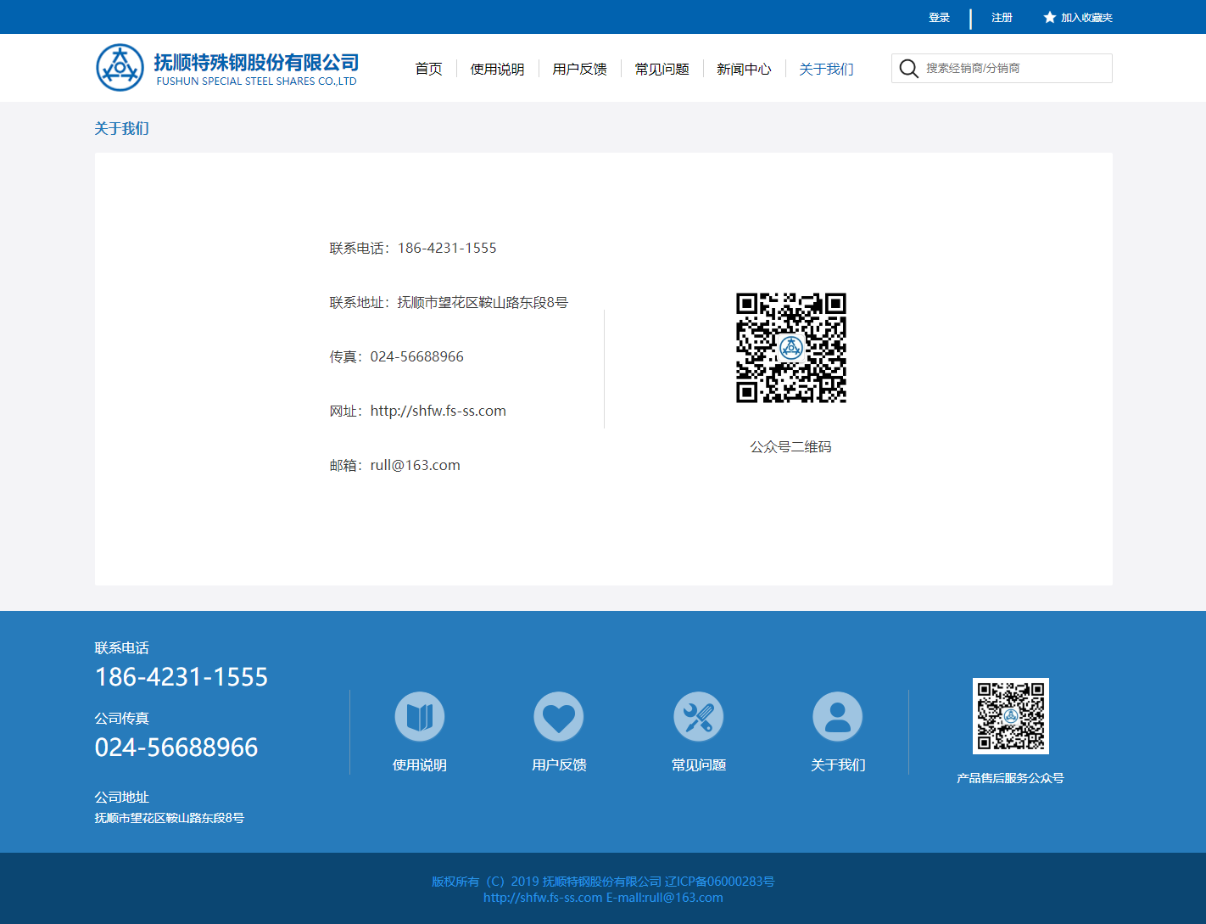
图3–6–1 关于我们
关于我们，展示公众号关注二维码，和联系电话等联系方式。

3.7 搜索经销商
3.7.1 搜索经销商
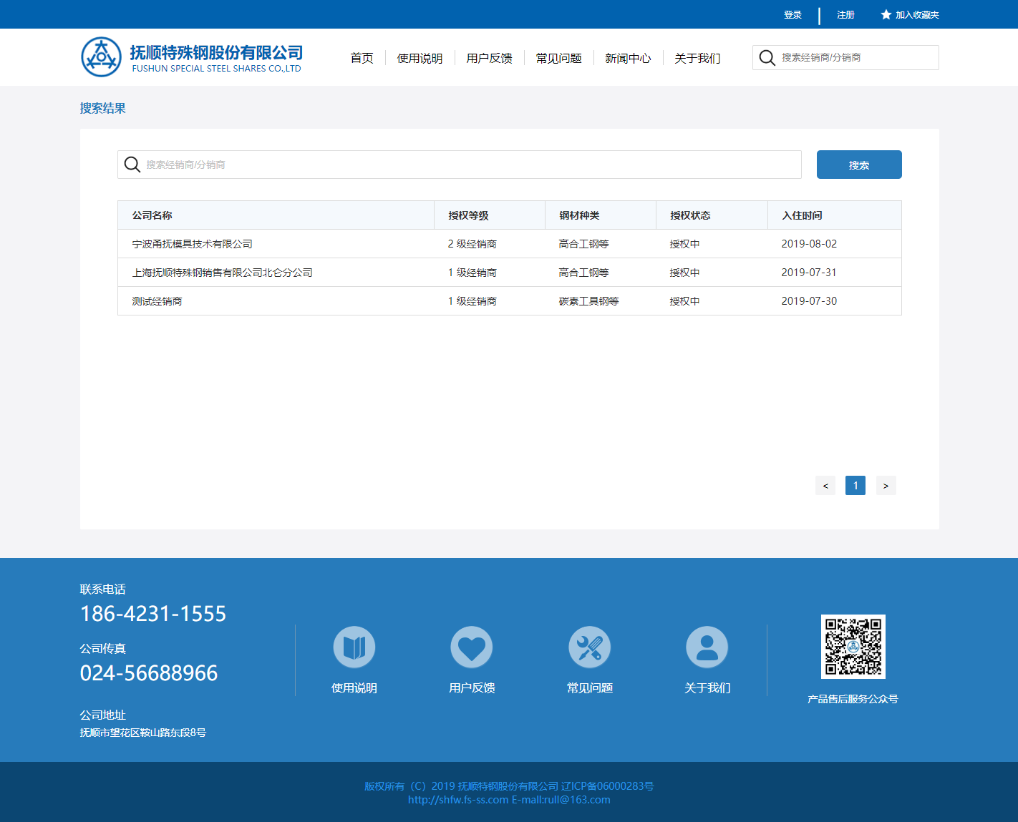
图3–7–1 搜索经销商
搜索经销商，可以搜索企业认证经销商，核实经销商，也可对该经销商进行举报。

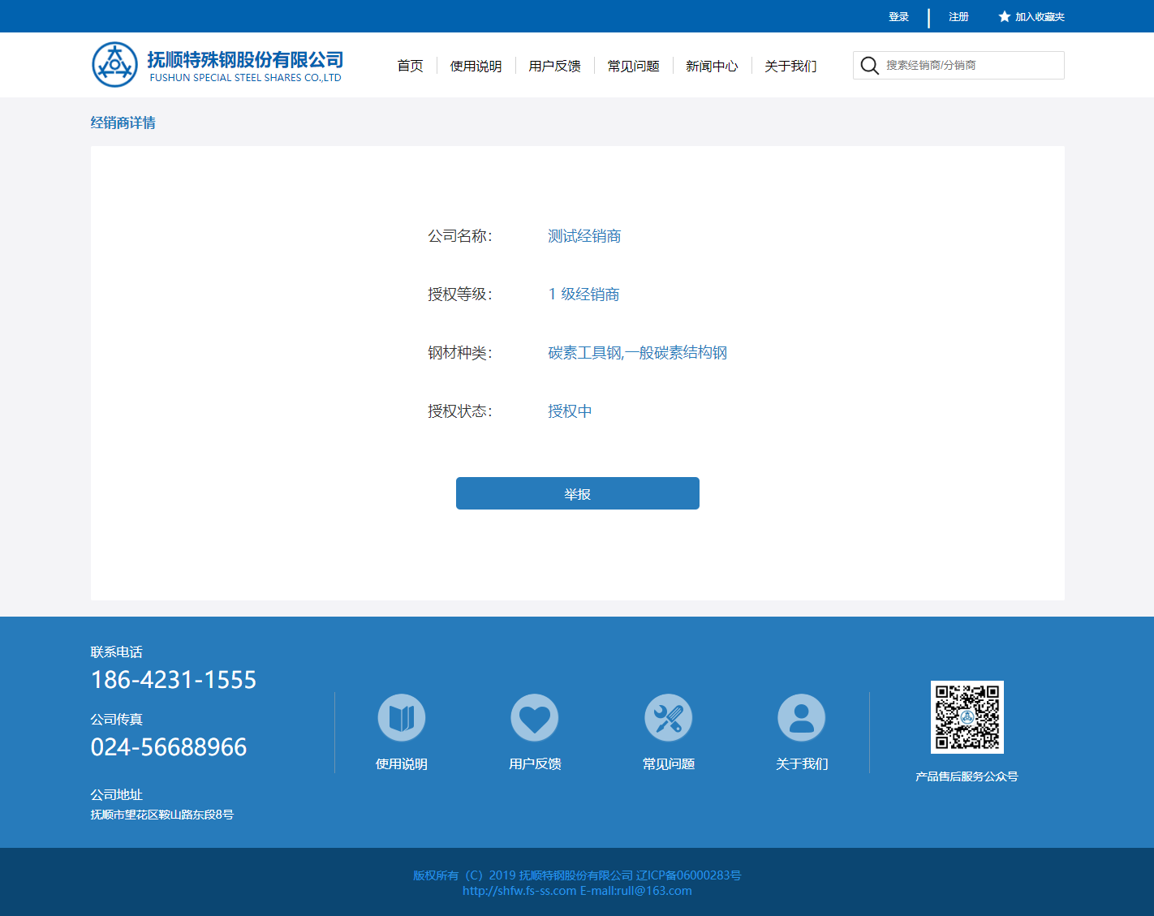
图3–7–2 举报经销商
进入经销商详情后，可对该经销商进行举报，举报经销商不法行为及违规内容。

3.8 注册
3.8.1 注册
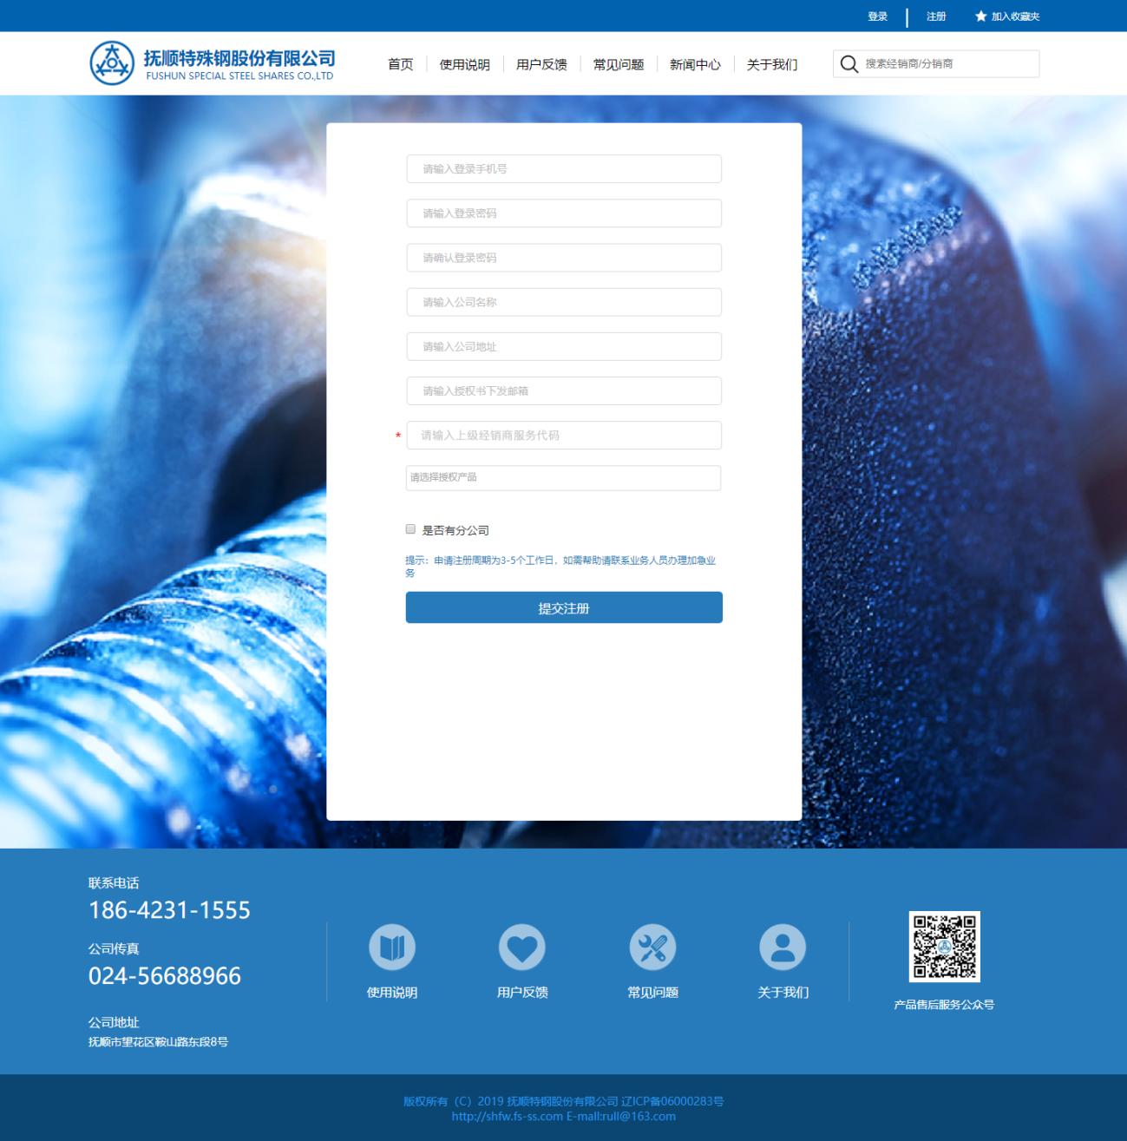
图3-8–1 注册
注册功能是此系统主要入口，填写时请认真仔细填写，注册后，后台会对注册经销商进行审核，复核，审查通过后下发给注册邮箱授权证书，否则无法访问此系统。
- 手机号：经销商手机号
- 密码：登录密码
- 确认密码：二次确认密码
- 公司名称：输入公司在抚顺特钢录入的公司全称
- 公司地址：输入公司详细地址
- 邮箱：此信箱用于接收证书，请确保输入无误
- 上级经销商服务代码：必填项，上级经销商发给用户的服务代码，用于建立角色关系
- 钢种选择：选择授权钢材种类，可多选
- 是否有分公司：选填
- 注册周期3-5个工作日，如需加急请联系业务人员办理加急业务
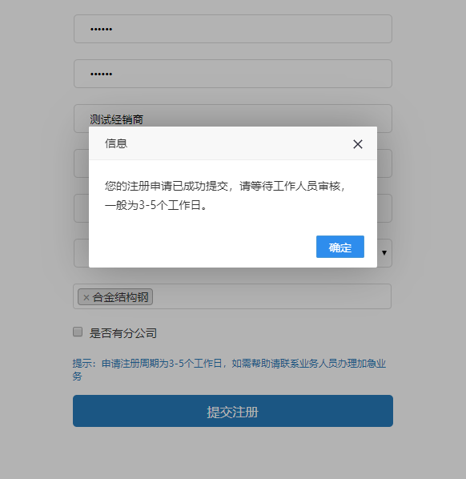
图3-8–2 注册成功
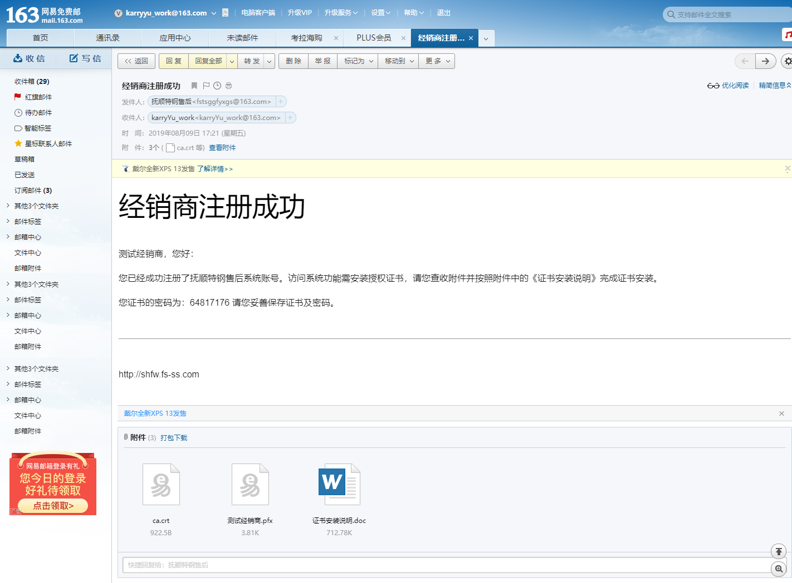
图3-8–3 登录邮箱
- 注册成功后系统会将证书下发到注册邮箱
- 登录邮箱获取证书“打包下载”按照“证书安装说明”将证书安装到需要登录的计算机中
- 安装证书后，重新打开浏览器进入官网，输入账户密码进入系统

3.9 登录
3.9.1 登录
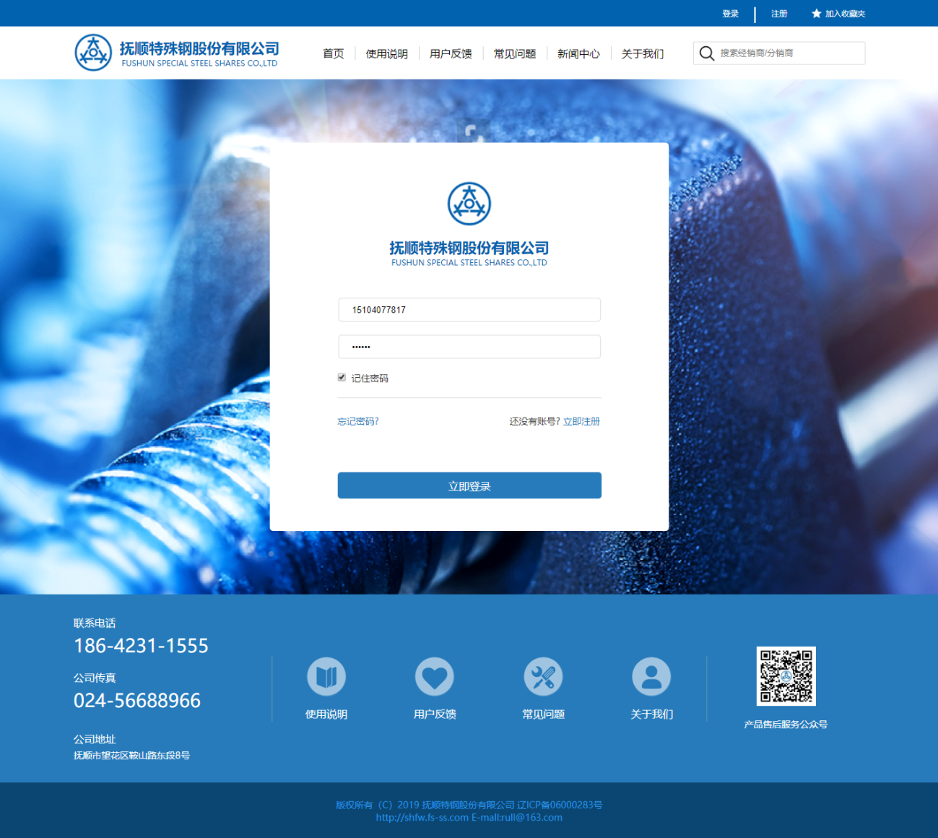
图3-9–1 登录

3.10 个人中心
3.10.1 个人中心
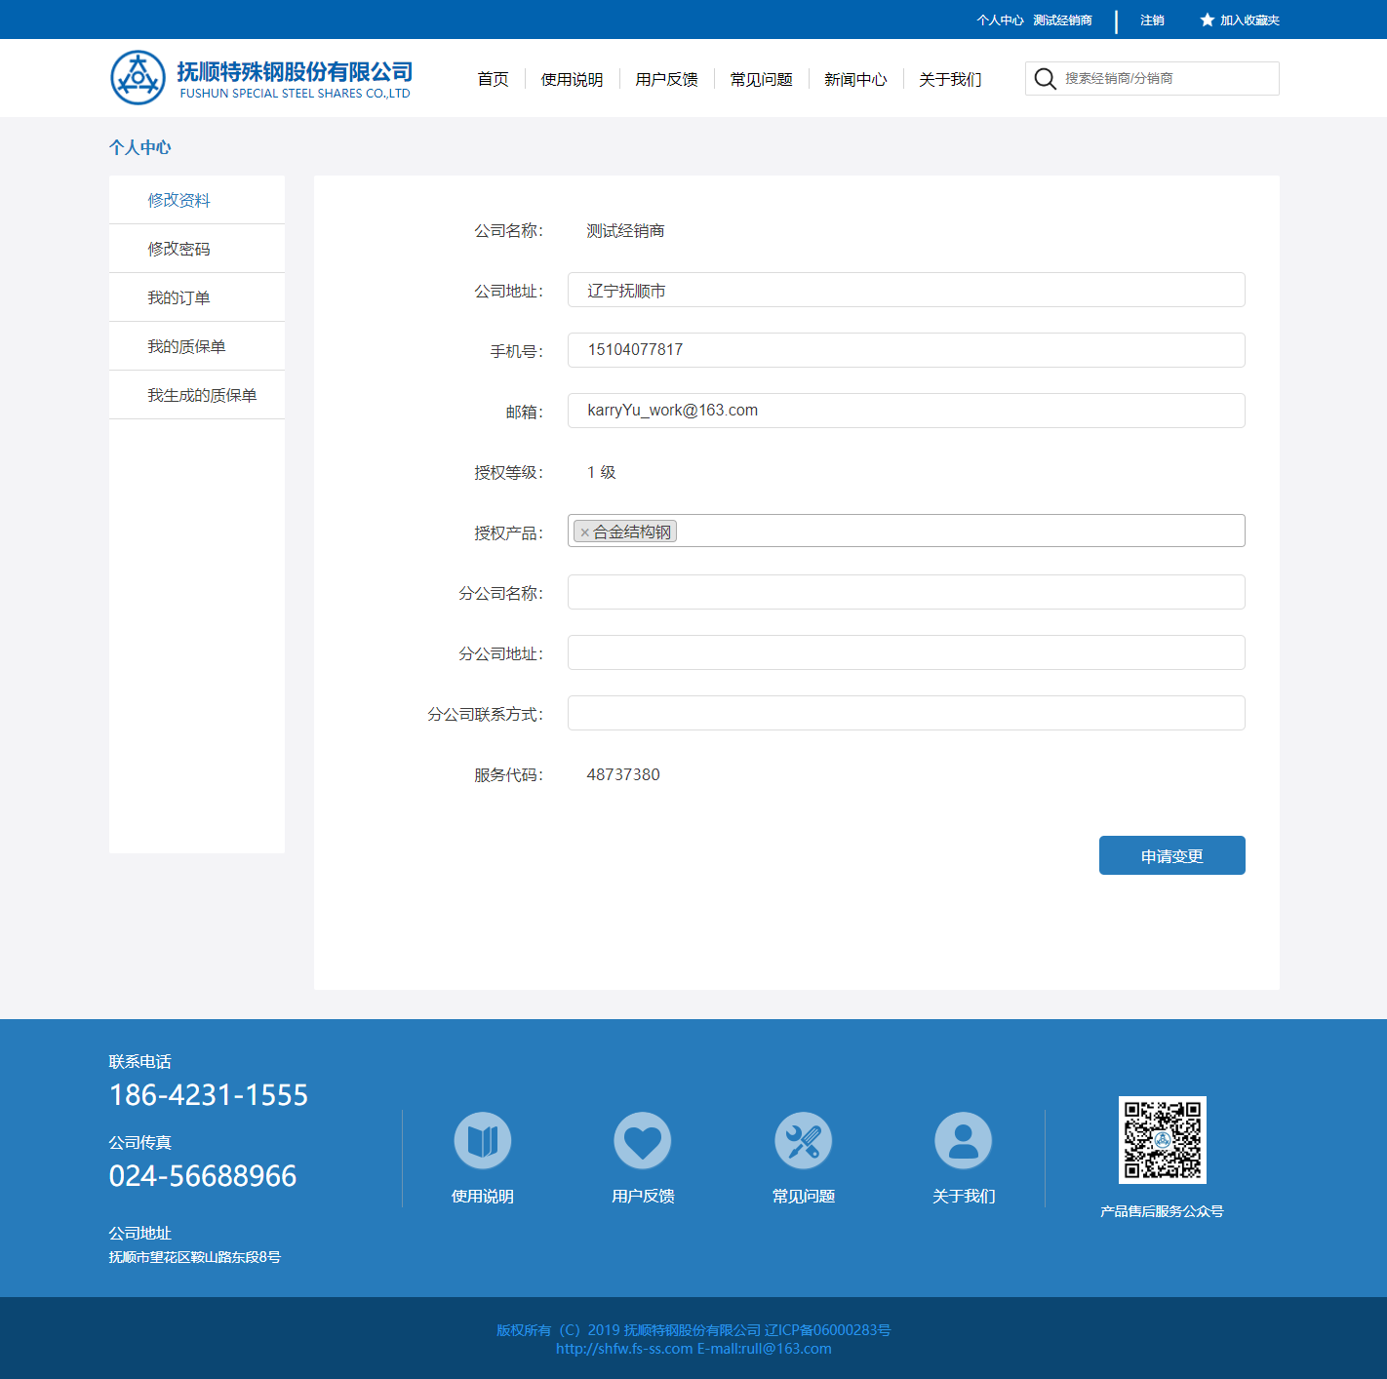
图3-10–1 个人中心-修改资料
- 修改资料：显示个人注册信息，信息变更需要二次审核
- 服务代码：用于给下级经销商用户注册使用
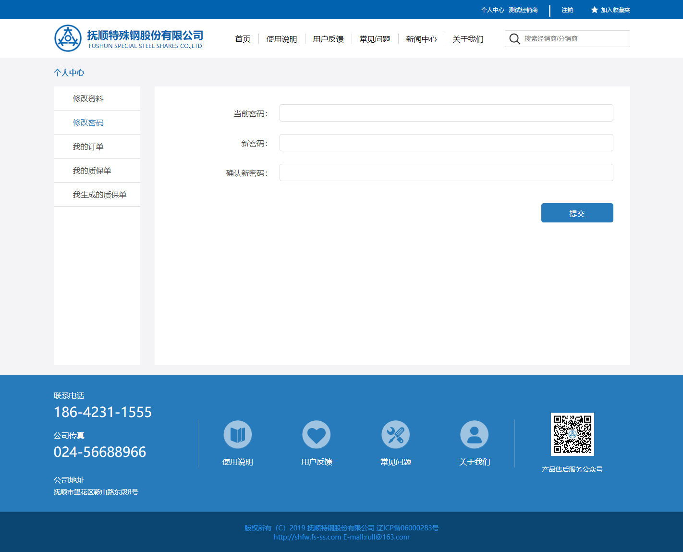
图3-10–2 个人中心-修改密码

- 修改密码：输入原始密码，输入2次新密码，点击提交，提示修改结果
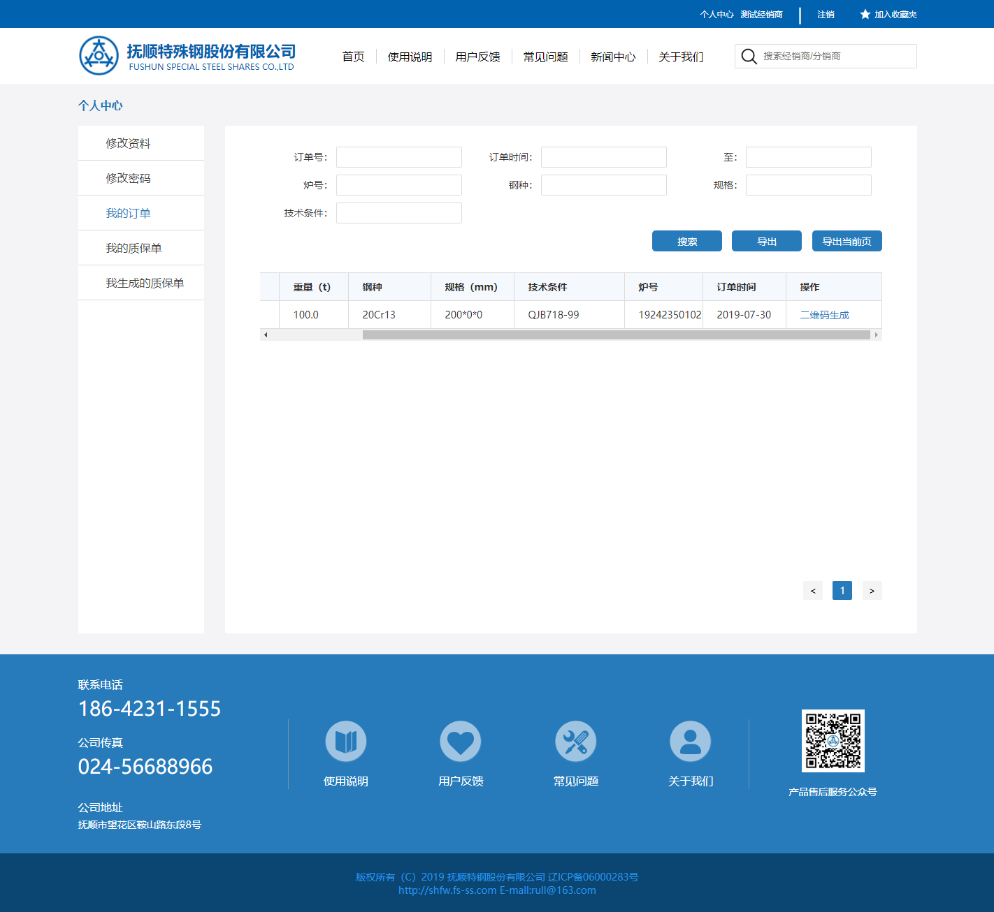
图3-10–3 个人中心-我的订单
- 搜索订单：输入订单号等条件进行搜索
- 订单展示：订单号，重量（吨），钢材种类，规格（毫米），技术条件，炉号
- 导出：导出所有数据到Excel
- 导出当前页：导出当前页面数据到Excel
- 操作：二维码生成
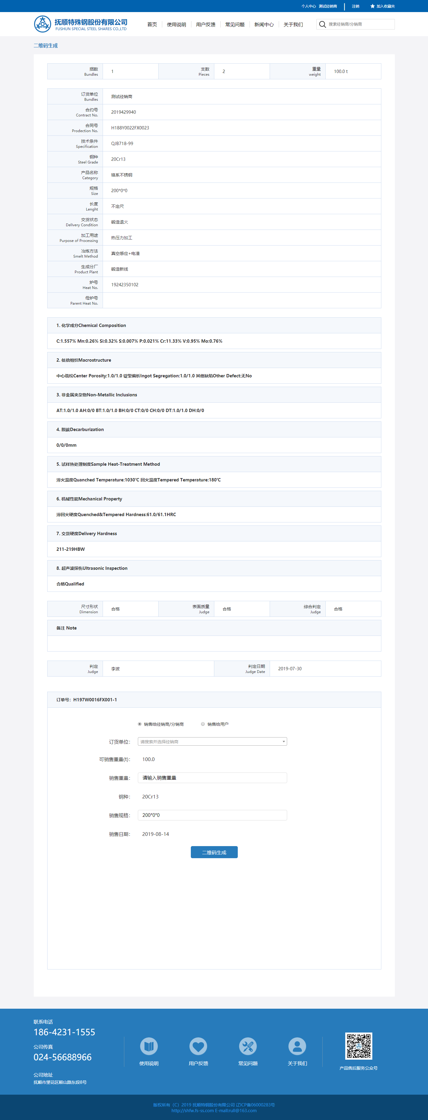
图3-10–4 个人中心-我的订单-二维码生成
- 二维码生成：展示订单详细信息。
- 销售给经销商/分销商：选择通过服务代码进入的下级经销商
- 销售给用户：输入用户公司名称，此项名称不可输入错误，后期产品追溯使用
- 订货单位：选择或输入的订货公司名称
- 可销售重量：单位吨，显示还可销售的重量
- 销售重量：销售给用户的重量，不可大于可销售重量，且必须是0以上的单位
- 钢材种类：当前订货的钢材种类
- 销售规格：可编辑，单位毫米
- 销售日期：当日日期
- 二维码生成：以上信息填写无误后点击“二维码生成”按钮
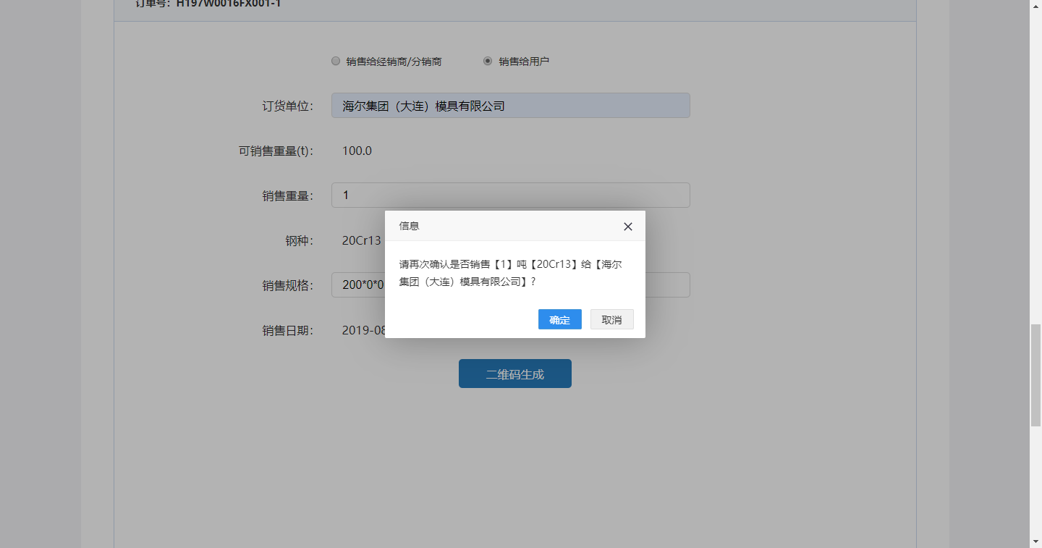
图3-10–5 个人中心-我的订单-二维码生成
- 二维码生成：弹出确认弹框，核实销售信息

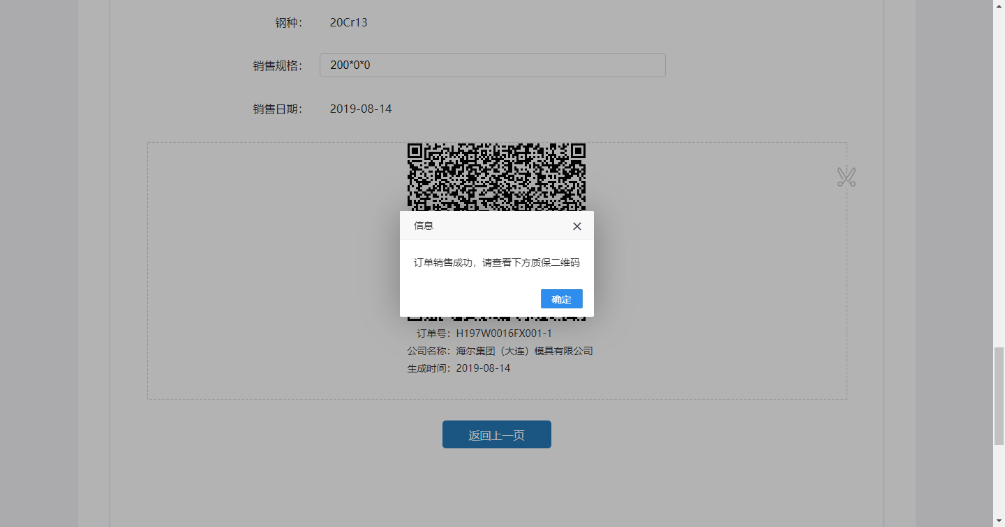
图3-10–6 个人中心-我的订单-二维码生成

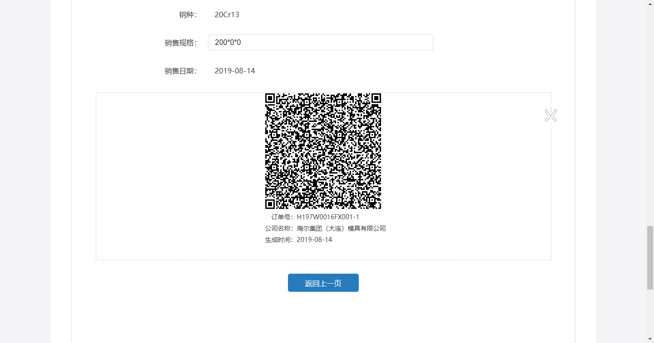
图3-10–7 个人中心-我的订单-二维码生成
- 二维码生成成功：可将该二维码延裁剪区域使用微信截图给下级经销商或最终用户
- 二维码放大：点击图中二维码图片可将图片放大，便于微信公众号验证质保单
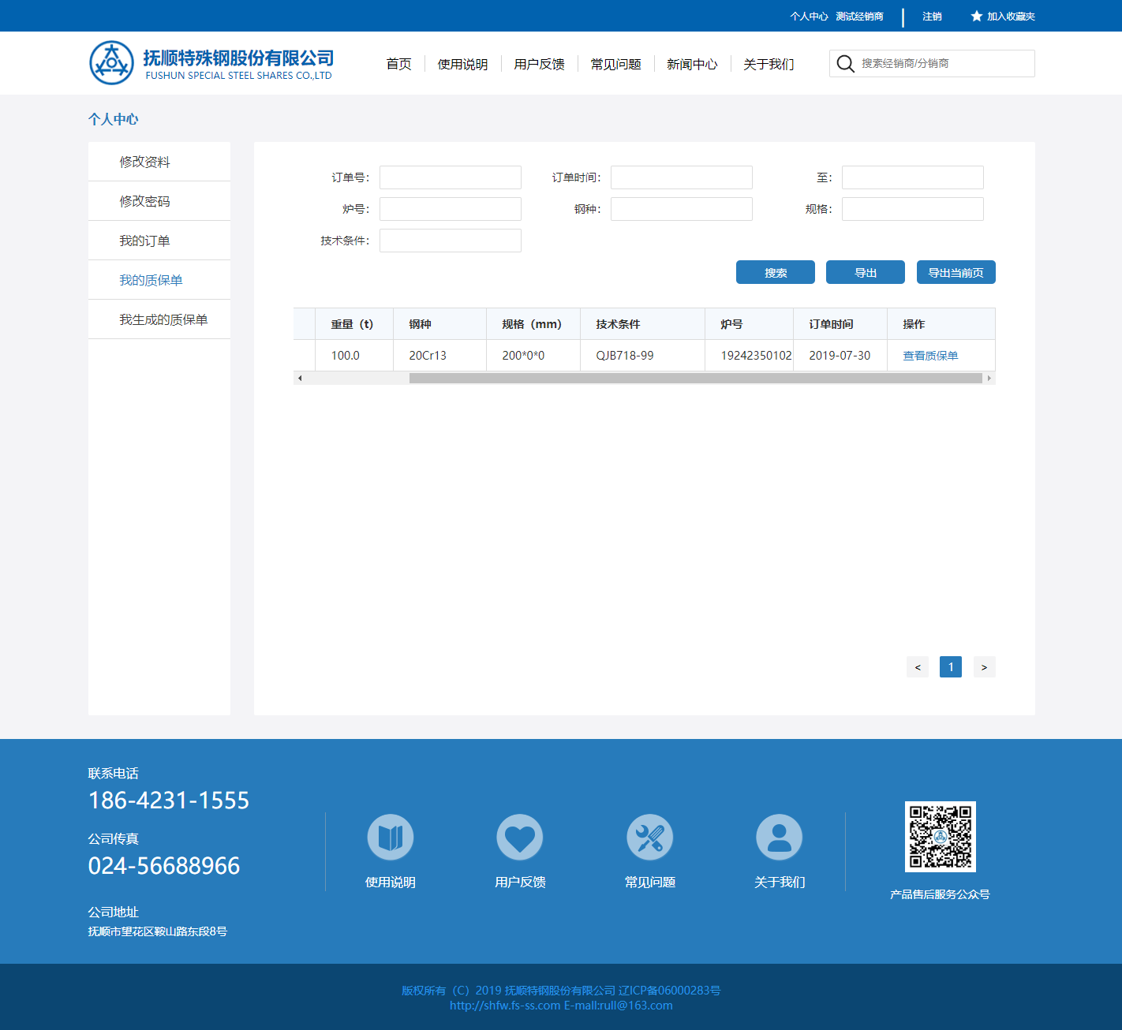
图3-10–8 个人中心-我的质保单
- 搜索订单：展示质保单订单号，重量（吨），钢材种类，规格（毫米），技术条件，炉号
- 操作：查看质保单
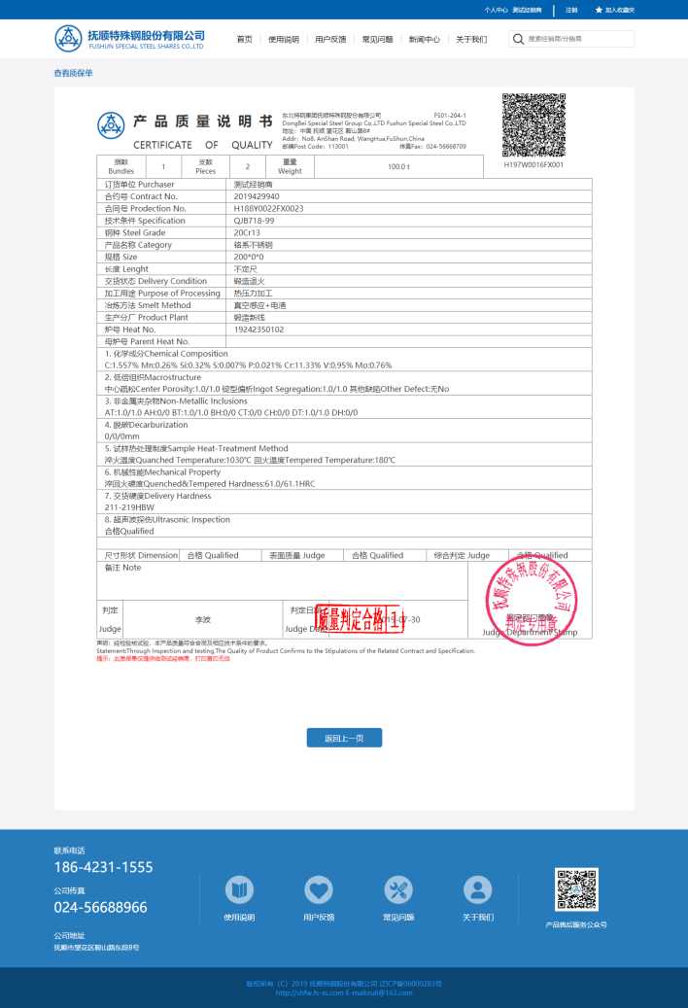
图3-10–9 个人中心-查看质保单

- 查看质保单：展示质保单全部内容，使用抚顺特钢公众号扫描二维码可查看电子质保单
- 此质保单打印复印无效，最终裁定以电子版质保单为主
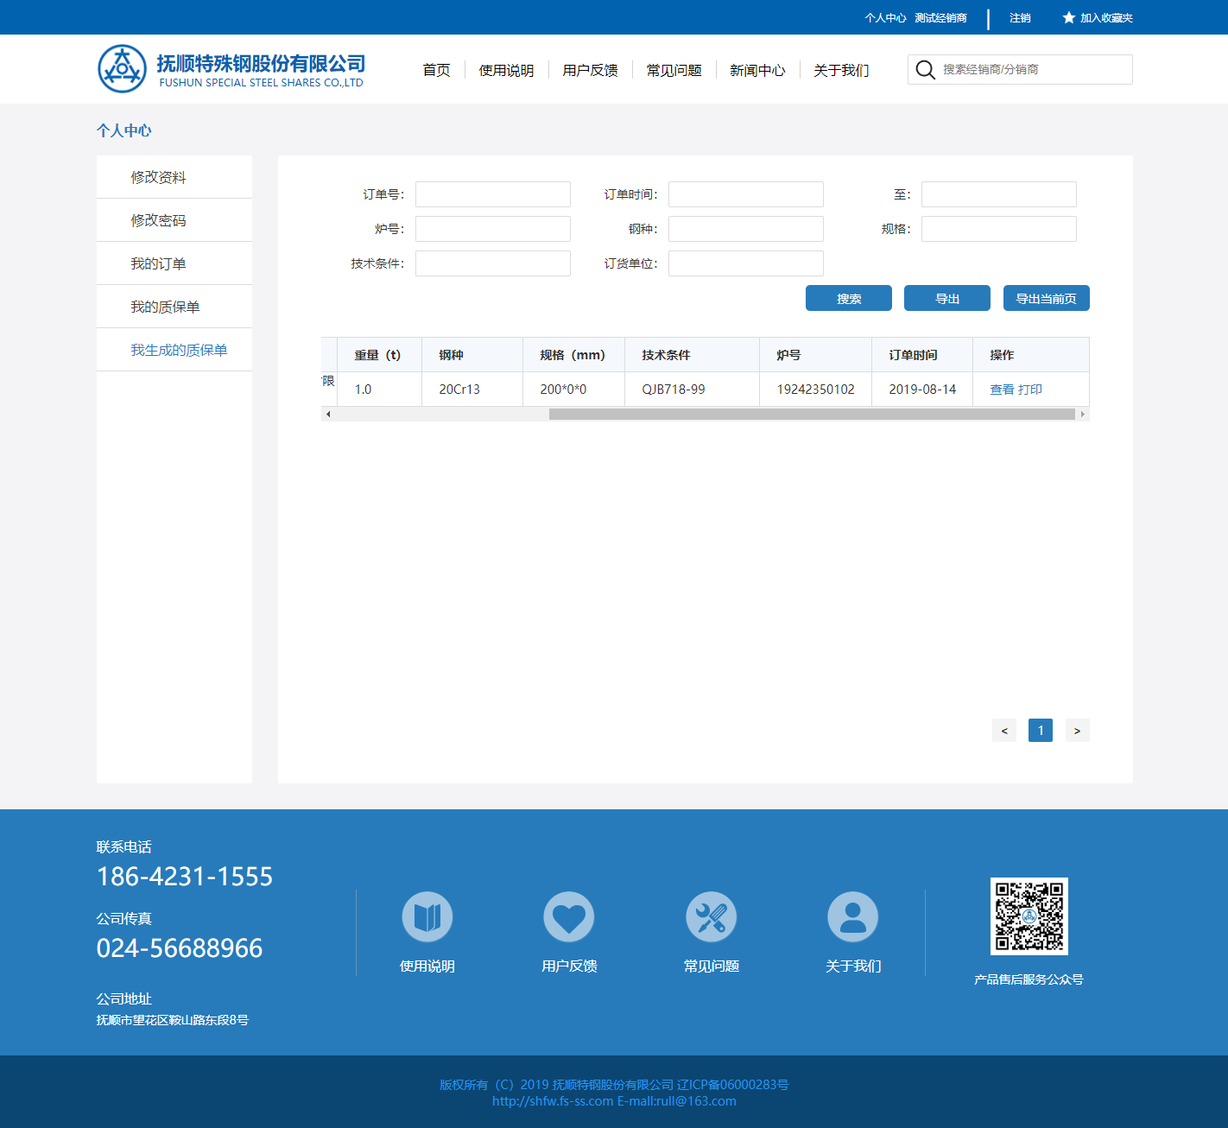
图3-10–10 个人中心-我生成的质保单
- 搜索订单：展示质保单订单号，重量（吨），钢材种类，规格（毫米），技术条件，炉号
- 查看：查看已生成质保单
- 导出：导出所有数据到Excel
- 导出当前页：导出当前页面数据到Excel
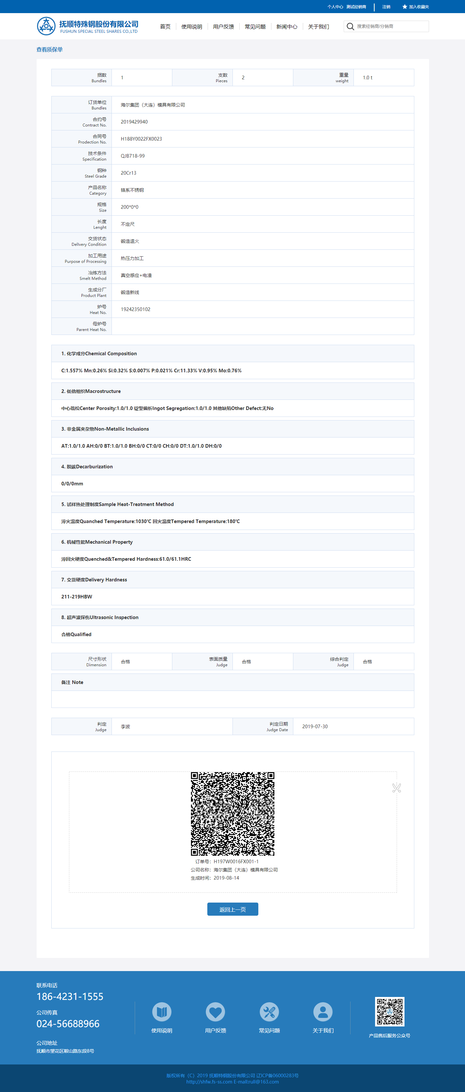
图3-10–11 个人中心-查看已生成质保单

- 查看已生成质保单：已生成过的质保单和质保二维码将显示在已生成质保单中，如用户后期索要或之前的质保二维码已经丢失，可重新截图或拍照发送给用户
- 打印票据：打印纸质票据和质保单二维码通过纸质形式交给客户
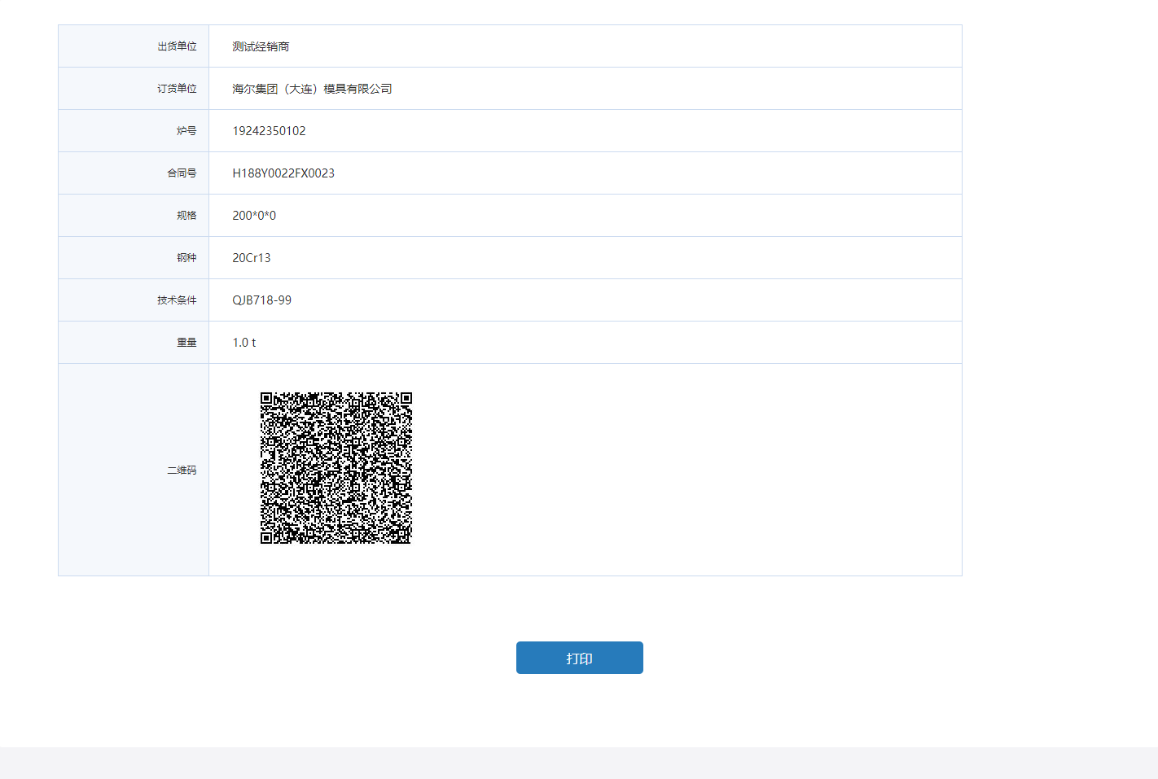

4公众号
网站首页下方，扫描公众号二维码，关注公众号

4.1.1 首页
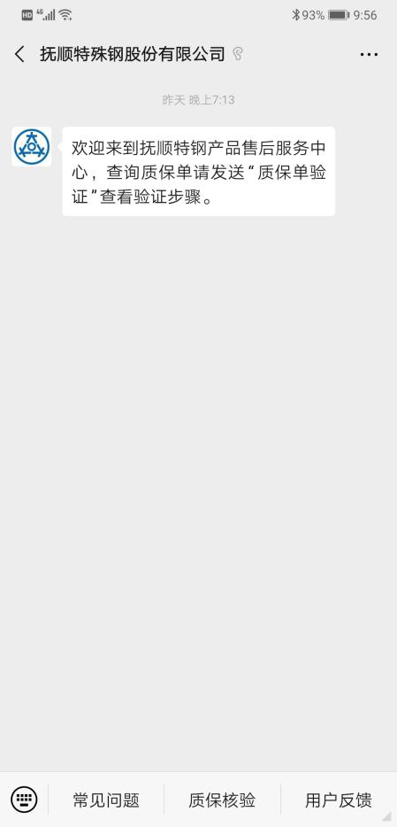
图4-1–1 公众号首页
- 常见问题：解决用户使用中出现的问题，可进行搜索问题
- 质保核验：扫描质保单二维码，点击可扫描二维码生成电子版质保单，方便手机查看
- 用户反馈-投诉建议：可提交咨询，意见反馈，投诉等功能，方便用户对使用中出现的问题进行实时反馈，更方便服务大众用户
- 用户反馈-关于我们：用户可查看我公司联系方式，网站地址，公司地图等信息

4.2.1 常见问题

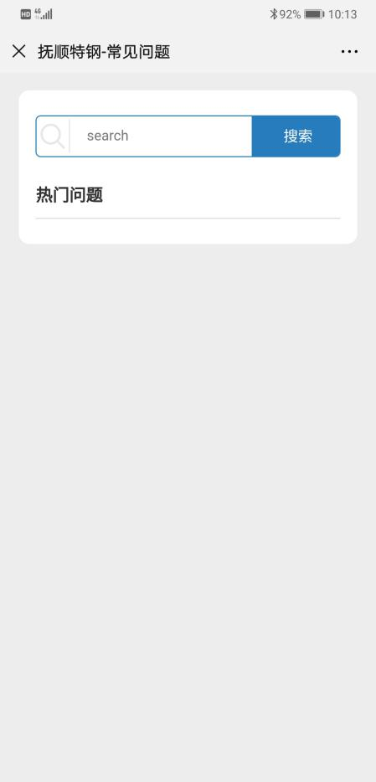
图4-2–1 常见问题

4.3.1 质保核验
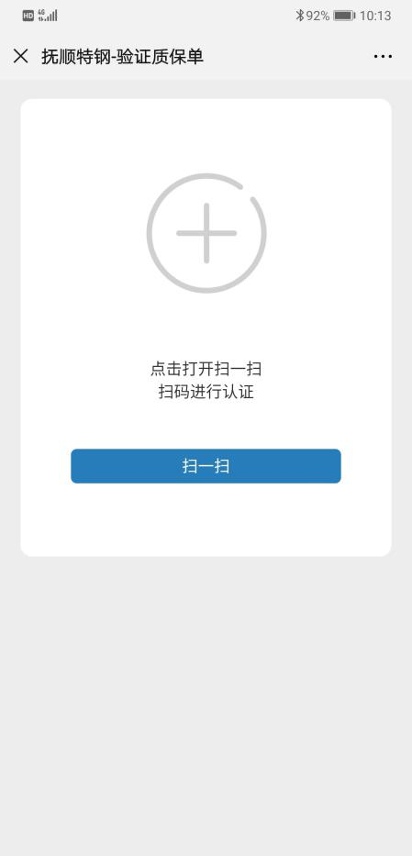
图4-3–1 质保核验
- 质保核验支持两种方式认证：1、直接扫描二维码，对准电脑屏幕中的二维码进行扫描认证
2、从相册中选取，使用相册中拍照或者截图的二维码图片进行认证
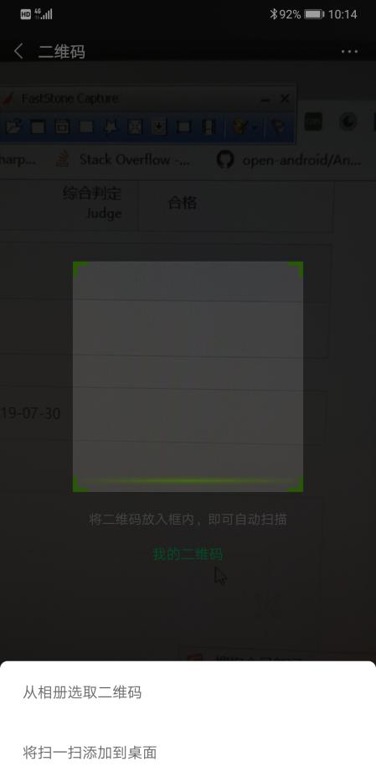
图4-3–2 相册选取
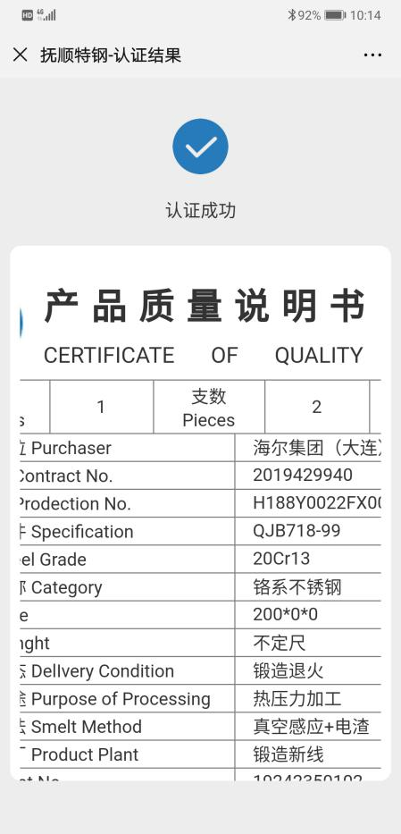
图4-3–3 认证成功
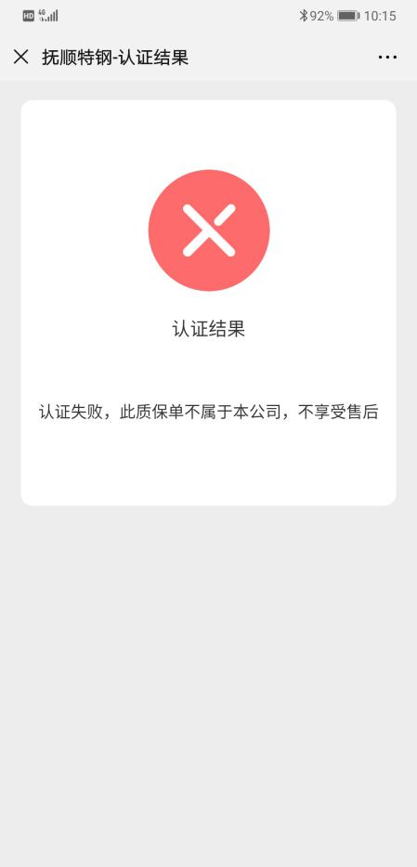
图4-3–4 认证失败
认证失败的质保单将不享受抚顺特钢售后服务

4.4.1 用户反馈

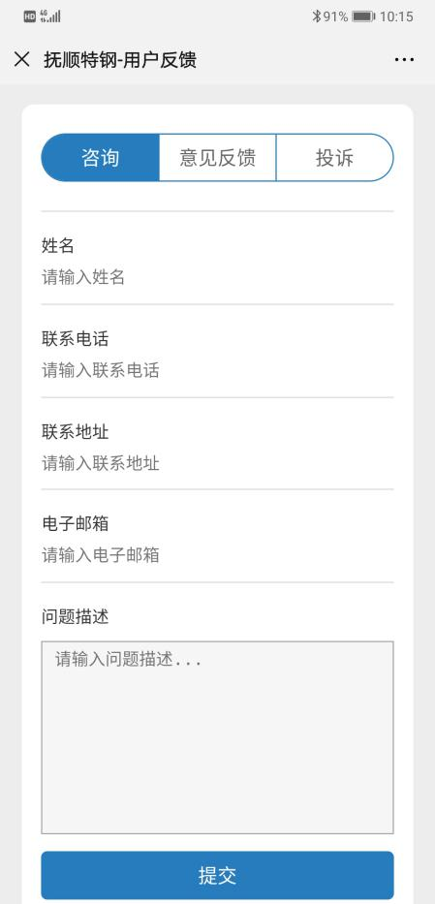
图4-4–1 用户反馈
用户可将需要反馈的信息以及联系方式填写，后台收到反馈后3-5个工作日将对此进行核实。

4.5.1 关于我们
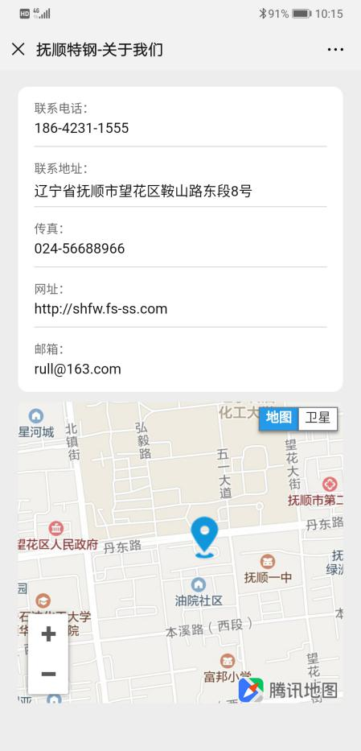
图4-5–1 关于我们
显示公司联系地址和联系方式等信息。

